|  |
| --- |
| **AVIS DE VALEUR** |

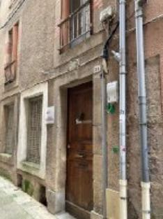 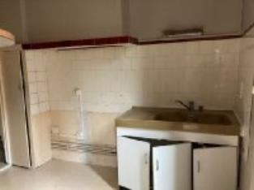 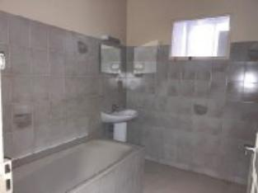

Je soussigné(e), Marcel CAR, gérant de la Sarl Quercy Transactions, 3, place Jean-Jacques Chapou, 46000 CAHORS (Lot), atteste par la présente avoir visité le 01 février 2024, un(e) Maison Ancienne sis 23 rue Bergougnoux 18 rue Bouscarat 46000 CAHORS appartenant à LOT HABITAT en présence de Mme MONCLIN Coralie

|  |
| --- |
| **Descriptif** |

Cahors centre-ville immeuble quartier sauvegardé. Immeuble **RESIDENCE BERGOUGNOUX:** 4 appartements, dont un loué savoir: 1 logement de 84 m²; 1 de 22 m²; 1 de 35 m² et 1 de 57 m² dont un appartement (18 rue bouscarat) en rez de chaussée avec entrée indépendante faisant partie de l'immeuble 23 rue bergougnoux d'une surface habitable totale d' environ 198 m² Section CH Parcelle n° 85 Les informations sur les risques auquel ce bien est exposé sont disponibles sur le site Géorisques www.georisques.gouv.fr

|  |
| --- |
| **Maison Ancienne** |

**Situation du bien:** Centre-Ville **Rez de chaussée:** Appartement 18 rue bouscarat d'environ 47,48 m² **23 rue bergougnoux 1er étage**: 2 appartements d'environ 22 m² et 35 m² **2ème étage**: Appartement Chambre 15,15 m² Couloir 3,35 m² Cuisine 7,25 m² Hall d'entrée 4,11 m²Lingerie 2,57 m² Palier 1,91 m² Salle à manger 19,35 m² Salle de bains 5,41 m² Salon 19,35 m² WC 0,87 m² **3ème étage:** 2 Chambres 11,16 - 13,82 Dégagement 3,67 m²3 **Greniers** piéces à restaurer 11,98 - 8,11 - 9,36 - m² **Toiture:** Tuiles **Chauffage**:CC Gaz **Equipements divers**:Gaz de ville **Fenêtres:**Bois simple vitrage **Services:**Calme école Hôpital Internet / ADSL**Secteur** Sauvegardé

A l'issue de cette visite, j'ai évalué ce bien entre **120 000 €** (**CENT VINGT MILLE EUROS**) et **125 000 €** (**CENT VING CINQT MILLE EUROS**). Cette évaluation a été donnée sur la base de l'état des prestations du bien, de sa situation, du marché immobilier et des transactions réalisées à ce jour sur ce secteur et sous réserve du résultat favorable des expertises : termites, plomb, amiante, électricité, gaz, diagnostic de performance énergétique (DPE), assainissement. Cet avis de valeur est indicatif et n'a pas de valeur d'expertise et ne peut engager notre responsabilité, n’étant pas en mesure de vérifier les éventuelles servitudes, nuisances, malfaçons ou autres troubles pouvant affecter la propriété et le reflet du marché immobilier actuel pouvant subir des fluctuations. Cet avis de valeur a une durée de validité de six mois.

Pour servir et valoir ce que de droit,

Fait à Cahors, le 19 février 2024

CAR Marcel

gérant